Лабораторное занятие 3
Исследование способов автоматического управления торможением асинхронного двигателя с короткозамкнутым ротором
(2 часа)
6.1 Цель работы
Изучение особенностей автоматического управления торможением асинхронного двигателя (АД) с короткозамкнутым (к.з.) ротором.
6.2 Теоретическое введение
Асинхронные двигатели с короткозамкнутым ротором применяются в приводах доменных печей, транспортных рольгангов, различных типов мостовых кранов, вентиляторов и насосов малой мощности и т.д., благодаря своей дешевизне, высокому к.п.д., простой конструкции и надежности в работе.
Для управления пуском используют схему прямого включения двигателя в питающую сеть с использованием магнитного пускателя. Он состоит из одного или двух контакторов, смонтированных вместе с тепловым реле в общем корпусе.
При пуске двигателей большой мощности иногда требуется ограничить величину пускового тока до допустимой для питающей системы. Чтобы смягчить удары в передачах и обеспечить плавное ускорение, применяют схемы, ограничивающие пусковой момент двигателей. Включение в статорную цепь двигателя сопротивлении, реакторов и автотрансформатора снижает напряжение, подводимое к статорным клеммам двигателя, что приводит к уменьшению критического и пускового момента двигателя, так как момент двигателя пропорционален квадрату напряжения.
Пусковой ток снижается в значительно меньшей степени. Необходимо учитывать, что понижение напряжения влечет за собой уменьшение магнитного потока двигателя. При одном и том же моменте нагрузки уменьшение потока вызывает увеличение тока ротора, так как момент двигателя, приблизительно пропорционален произведению тока ротора на величину потока, должен и при пониженном напряжении уравновешивать момент нагрузки. Если напряжение снижено более, чем на 5 %, то возможен перегрев обмотки ротора, поэтому такое понижение напряжения должно сопровождаться снижением нагрузки. Поэтому каждый из рассматриваемых способов пуска имеет свою область применения.
Добавочное сопротивление R, включаемое в одну фазу двигателя, определяют на основании универсальных кривых, приведенных на рисунке 17.
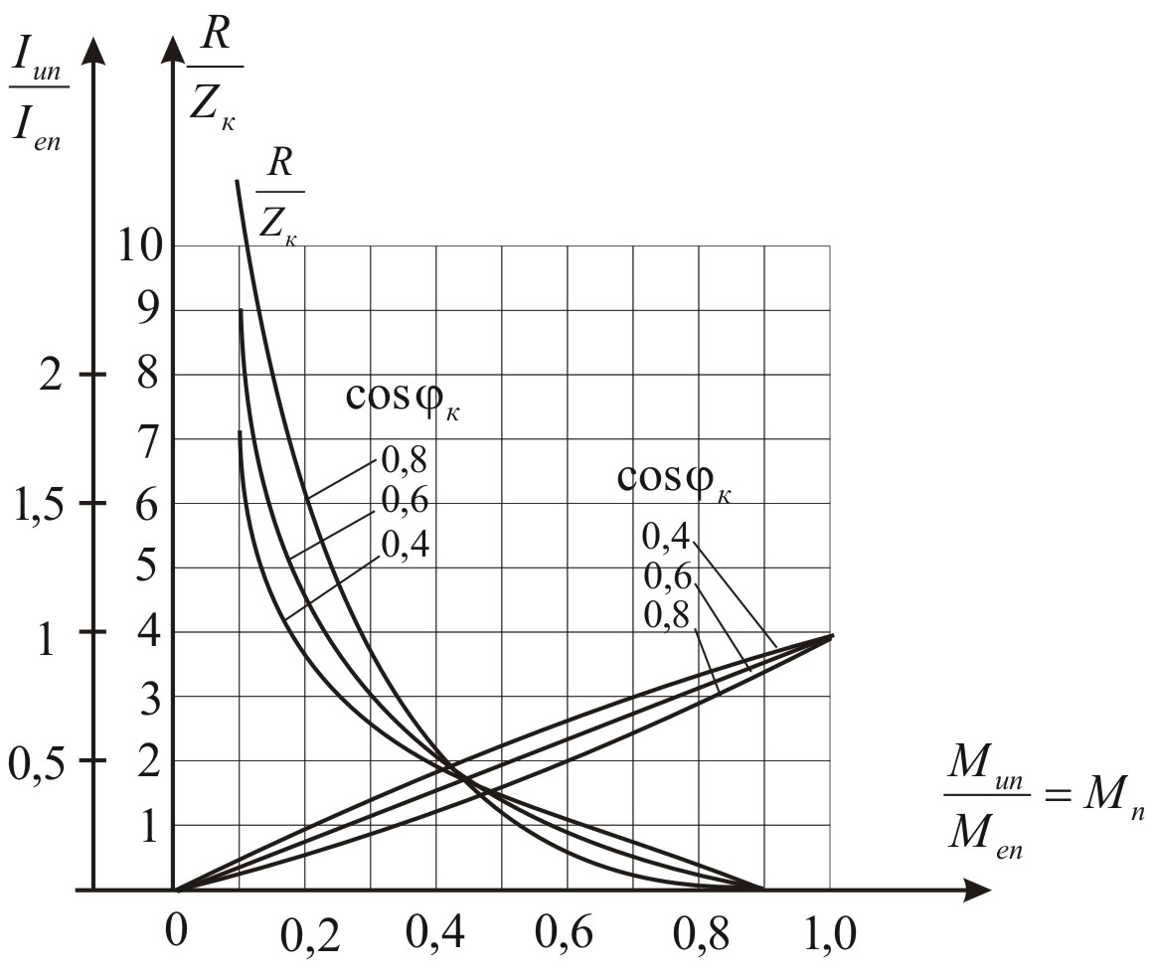

Рисунок 17 − Универсальные характеристики привода

Предварительно определяют относительный пусковой момент двигателя

М_{п}=М_{ип}/М_{еп},
где М_{ип}= пусковой момент при включении сопротивления в фазу двигателя, М_{ип}=(1,1…1,3)М_{н};
М_{еп}- пусковой момент при отсутствии сопротивлений в фазах двигателя, Н∙м.

В каталогах приведено значение

λ=М_{еп}/М_{н}.

По кривым для М_{п} находят относительное сопротивление r*=R/Z_{k}.
Относительное сопротивление r* определяется при соответствующем сosφ_{к}. Средний сosφ для большинства серий двигателей можно принять равным 0,5.
Находим по формуле величину Z_{k} (Ом)

$Z_{k}=\frac{Uн}{\sqrt{3}I_{\text{еп}}}$,
где I_{еп} − пусковой ток при отсутствии сопротивлений в фазах двигателя, А.
U_{н} – номинальное напряжение двигателя, В.

В каталогах приведено значение I_{еп} / I_{н}. Определяем величину добавочного активного сопротивления R, Ом
R= r*· Z_{k.}

На основании кривых I_{ип} / I_{еn} = ƒ(М_{ип}/М_{еn}) приведенных на рисунке 18, можно определить величину тока в сопротивлении при запуске.
Используются также схемы пуска для двигателей большой мощности, приводящие генераторы преобразовательных агрегатов и т.п. Схема с автотрансформатором обходится дороже и оправдывается в установках с высоковольтными двигателями большой мощности (например, синхронные компенсаторы).
Асинхронные двигатели обладают свойствами обратимости, т.е. могут работать как в двигательном, так и в тормозном режимах. Рассмотрим принцип работы асинхронных двигателей в режимах торможения противовключением и динамического торможения.
Динамическое торможение АД заключается в том, что обмотку статора отключают от питающей сети и подключают к источнику постоянного тока пониженного напряжения. Создается неподвижное магнитное поле, в котором по инерции продолжает вращаться ротор двигателя.
В обмотках ротора наводится переменная э.д.с. и протекает переменный ток. Этот ток, взаимодействуя с неподвижным магнитным полем статора, создает тормозящий момент. Посла прекращения вращения ротора постоянный ток должен быть отключен. Подключение постоянного тока (тока возбуждения) осуществляется по одной из схем (в зависимости от того, как соединена обмотка статора в треугольник или в звезду), показанных на рисунке 18.
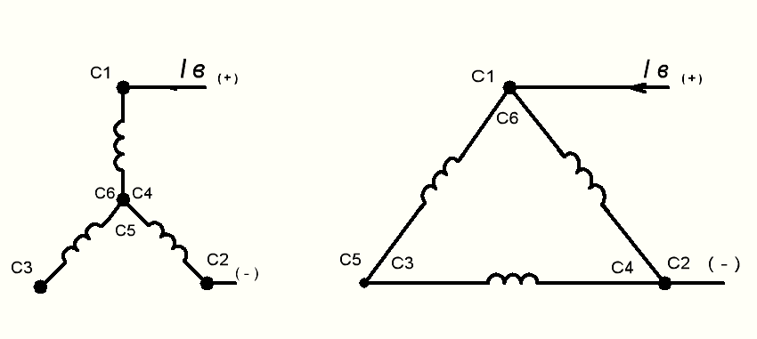

Рисунок 18 − Схемы подключения постоянного тока в обмотки статора двигателя

Эти схемы являются наиболее простыми, дешевыми и надежными, так как требуют по сравнению с другими схемами меньшего количества силовых контакторов и меньшего количества внешних проводов. Вид механической характеристики динамического торможения для асинхронных двигателей показан на рисунке 19.
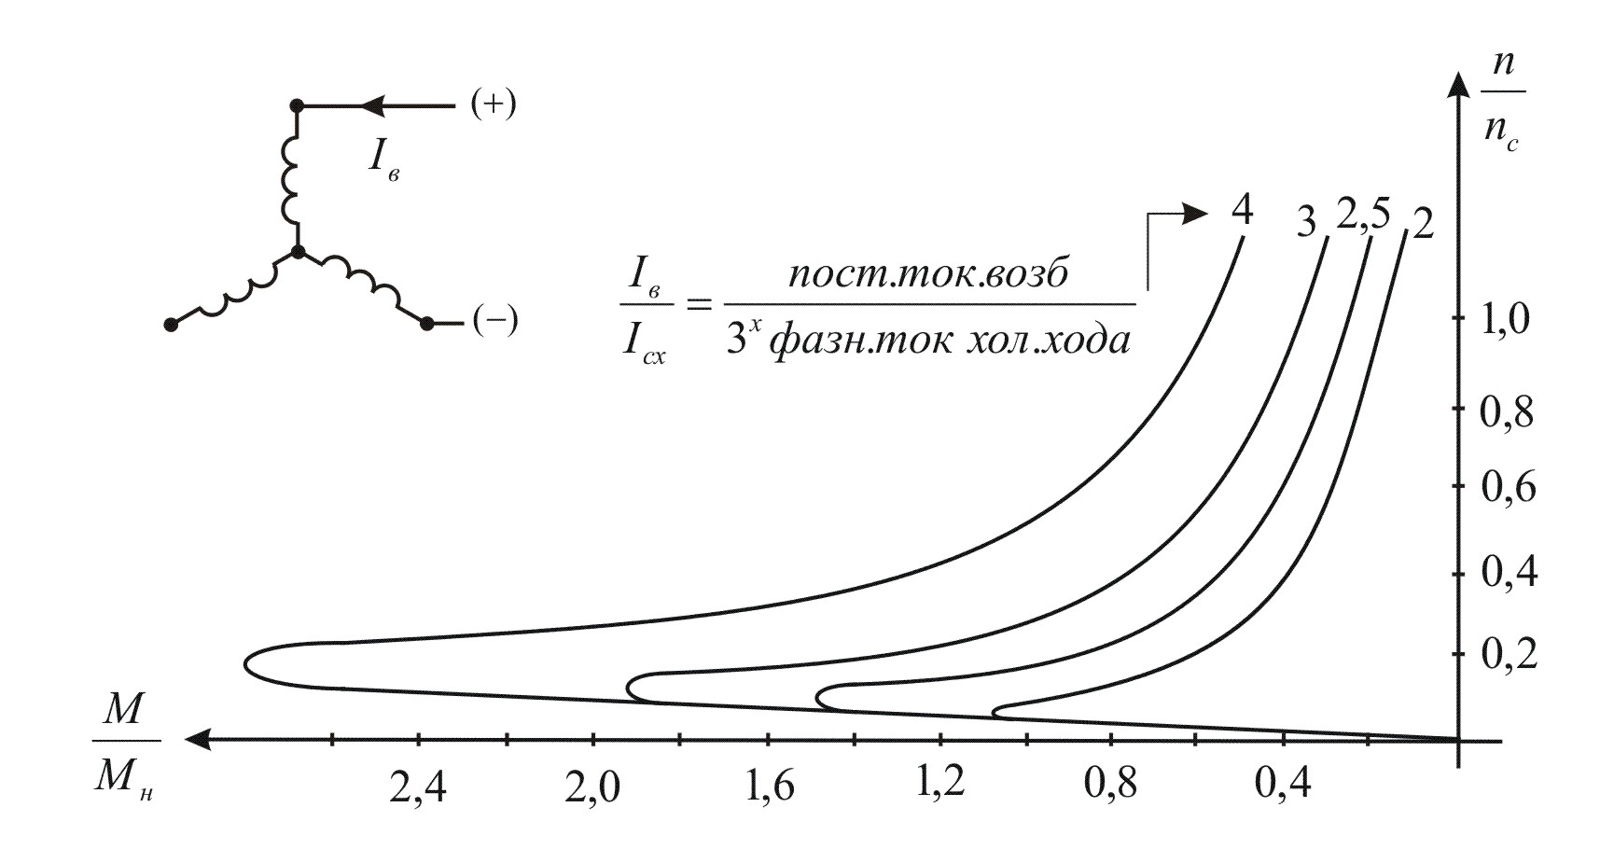

Рисунок 19 − Механические характеристики динамического торможения АД
Вследствие малого начального тормозного момента двигатель значительную часть времени вращается с высокой скоростью, что приводит к большому выбегу по пути. Для получения удовлетворительного торможения подают относительно большие токи возбуждения до 3…5 кратных трехфазного тока холостого хода или начинают торможение с пониженных скоростей. Например, для рольганговых двигателей используется динамическое торможение, так как они работают с пониженной частотой.
Для ограничения тока возбуждения (I_{в} ) вводят внешнее сопротивление в цепь статора, которое рассчитывают по формуле

R_{в} = U_{н}/I_{в} _{доп} - 2R_{c},
где I_{в доп}=(3…5)⋅I_{сх} − допустимое значение тока возбуждения, А;
I_{сх} − трехфазный ток холостого хода двигателя;
U_{н} − напряжение сети постоянного тока, В;
R_{c} − сопротивление обмотки статора, Ом.
Сопротивление обмотки статора определяется по паспортным данным машины. Автоматизация перехода машины из двигательного режима в тормозной после отключения его кнопкой КнС (стоп) может быть осуществлена различными способами.
В данной работе применяют схему (рисунок 20) , в которой используют:
− контактор торможения (КТ) для включения и последующего отключения постоянного тока в цепи обмотки статора двигателя;
− реле времени (РДТ), контролирующее время окончания динамического торможения.
Режим противовключения может быть получен путём переключения вращающегося двигателя на обратное, направление вращения. При этом ротор двигателя вращается в сторону, обратную направлению момента, развиваемого двигателем. В результате на валу электродвигателя возникает тормозящий момент. Если при достижении скорости вращения двигателя, близкой к нулевой, обмотку его статора не отключить от питающей сети, то двигатель может снова перейти в двигательный режим, изменив направление своего вращения.
Сравнение режимов торможения показывает, что наибольшее потребление энергии из сети имеет место в режиме противовключения, т.к. в этом режиме энергия, потребляемая из сети, и энергия, запасенная вращающимися массами двигателя и рабочего механизма, расходуется в основном на нагрев обмотки. При динамическом торможении потребляется небольшая доля энергия исключительно для возбуждения.
Примерное сравнение эффективности способов торможения в лабораторных условиях может быть сделано по времени торможения. Известно, что время торможения при изменении скорости от n = n₁ до n = 0 определяется выражением
t_{т}= J·n₁/( М_{т}+ М_{с}),
где J – момент инерции вращающихся масс, кг⋅м;
М_{т} – тормозной момент, создаваемый двигателем, Н⋅м;
М_{с} – статический момент сопротивления, Н⋅м.
t_{м} – время торможения, с.
Сравнения производят при одних и тех же значениях J, М_{с ,} n₁. Такое сравнение условно, поскольку неизвестно, являются ли полученные значения тормозных моментов предельными для соответствующих способов торможения.
  - Описание установки
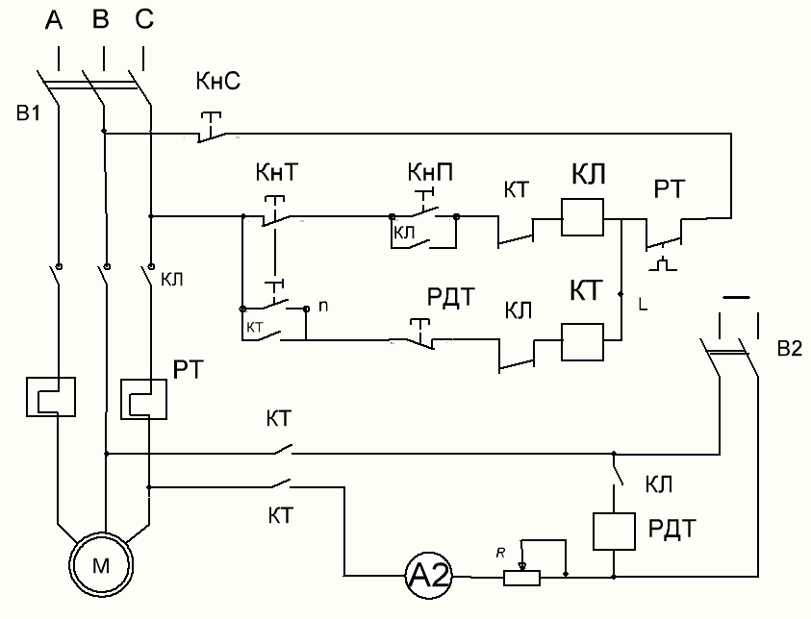
На лабораторном стенде собраны две рабочие схемы, (рисунки 20 и 21). Первая схема (рисунок 20) дает возможность осуществить режим динамического торможения двигателя М.

2
2
3

1

М
А2

Рисунок 20 − Принципиальная схема динамического торможения АД

При нажатии кнопки пуск КнП замыкается цепь питания катушки контактора КЛ. Контактор КЛ замыкает контакты в силовой цепи и подключает двигатель к питающей сети. Одновременно замыкаются контакты КЛ1 и КЛ2, а контакт КЛ3 размыкается. Блокировочный контакт КЛ1 замыкает цепь катушки реле времени динамического торможения РДТ. Реле РДТ включается и замыкает контакт РДТ (замыкающий контакт с выдержкой времени при размыкании) в цепи катушки контактора КТ. Контакт КЛ2 шунтирует кнопку КнП.
Динамическое торможение наступает после нажатия кнопки КнТ. Цепь катушки контактора КЛ размыкается. Силовые контакты КЛ отключают обмотку статора от питающей сети переменного тока, размыкающий контакт КЛ3 замыкает цепь катушки контактора КТ, а замыкающий
контакт КЛ1 размыкает цепь питания катушки реле времени РДТ. Размыкающий контакт РДТ разомкнется через некоторое время, немного больше времени полного останова двигателя. Силовые контакты контактора КТ подключают постоянное напряжение к двум фазам статора.
Постоянный ток создает постоянное магнитное поле в статоре. В обмотках вращающегося ротора индуцируются переменные з.д.с. и ток. Взаимодействие тока ротора с постоянным магнитным поле создает тормозной момент и двигатель быстро останавливается. Время торможения зависит от величины постоянного тока, который устанавливается резистором R.
Схема (рисунок 21) дает возможность осуществить:
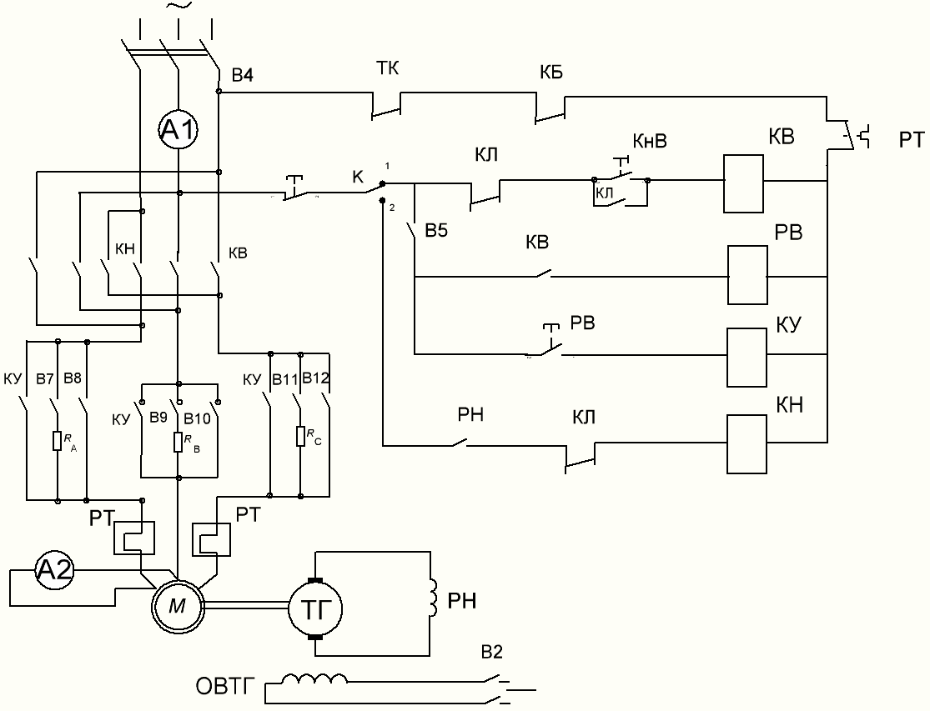
V
КнС
U
M
Рисунок 21 − Принципиальная схема пуска и торможения противовключением АД

- прямой пуск двигателя М;
- пуск с одним сопротивлением в цепи статора двигателя М;
- пуск с сопротивлениями в каждой фазе статора двигателя М;
- режим противовключения двигателя М.
Прямой пуск получают нажатием кнопка пуск КнВ, предварительно замкнув выключатели В8, В10, В12.
Пуск с сопротивлениями в цепи статора проходит автоматически в два этапа:
1 этап - подключение обмотки статора на пониженное напряжение сети;
2 этап - переключение с пониженного напряжения на полное напряжение сети.
Замкнув выключатели В7, В9, В11 вводят сопротивления в фазы статора двигателя М. Нажатием кнопки КнВ осуществляют подачу питания на катушку контактора КВ. Силовые контакты этого контактора подключают двигатель через сопротивление к питающей сети. Двигатель пускается в ход при пониженном напряжении.
На втором этапе разгона двигателя, включив выключатели В5, используются реле времени РВ и контактор ускорения КУ. Блокировочный контакт КВ замыкает цепь катушки реле времени РВ, которое служит для создания выдержки времени при питании двигателя М пониженным напряжением. Контакт реле РВ, по окончании времени уставки, замыкается и подает питание на катушку контактора ускорения КУ, который, замкнув свои контакты в силовой цепи, блокирует сопротивления. Двигатель подключается на полное напряжение сети.
Режим противовключения работающего двигателя М осуществляется переводом переключателя К в положение 2. Цепь катушки контактора КВ разрывается. Силовые контакты КВ отключают обмотку статора от питающей сети переменного тока. Подается питание на катушку контактора КН. В цепи этого контактора находится контакт реле минимального напряжения РН. Он замыкается еще при пуске, когда двигатель только начинает вращаться. Силовые контакты контактора КН подключают двигатель питающей сети с обратным чередованием фаз. Начинается процесс торможения. При скорости, близкой к нулю, теряет питание катушка реле напряжения РН и ее контакт разрывает цепь питания катушки КН. Двигатель отключается по сети переменного тока, что препятствует его переводу в двигательный режим в противоположном направлении.
В лабораторной работе используется асинхронный двигатель типа АОЛ-3, техническая характеристика которого приведена в таблице 9.
Таблица 9 − Техническая характеристика двигателя
Тип | Р_{н}, кВт | n_{н},  об/мин | U_{н}, В | $$\frac{М_{\text{еп}}}{M_{н}}$$ | статор
 |  |  |  |  | I_{CR}/I_{CH} | I_{CH} | I_{CX} | R_{C} | Cosφ_{к}
АОЛ-3 | 0,6 | 1410 | 220 | 1,6 | 4,5 | 28 | 1,7 | 5,5 | 0,4

  - Порядок выполнения работы и указания по технике безопасности
1. Подготовить схемы к работе:
а) ознакомиться с лабораторным стендом, уяснить назначение каждого контрольно-измерительного прибора, установленного на лицевой панели лабораторной установки;
б) записать данные, указанные на щитке машины, а для измерительных приборов на лицевой стороне.
2. Соблюдать правила техники безопасности:
− следить за тем, чтобы случайно не коснуться вращающихся частей электрической машины;
− не производить пуск двигателя по схеме рисунка 22 при включенном выключателе В1 (рисунок 21).
3. Исследовать режимы торможения.
3.1. Определить время свободного выбега (рисунок 21).
На лабораторном стенде необходимо:
− включить автомат АВ и выключатель В1;
− выключатель ВЗ поставить в положение ДТ;
− отключить выключатель В2.
Производят пуск и остановку двигателя нажатием соответственно кнопки пуск КнП, а через две-пять секунд кнопки КнС.
По секундомеру определяют время свободного выбега от момента отключения обмотки статора от питающей сети до момента, полной остановки двигателя. Результаты трех замеров записывают в таблицу 10.
3.2. Определить время торможения двигателя:
а) динамическое торможение (рисунок 21). Рассчитывают допустимые значения тока возбуждения при 3⋅I_{cx}, 4⋅I_{cx}, 5⋅I_{cx} и соответственно величины добавочных сопротивлений по методике, указанной в общей части. Результаты расчетов заносят в таблицу 10.
Таблица 10 − Результаты наблюдений
Название |  | Время (с) |  |  |  | Ток возбуждения
 |  | t₁ | t₂ | t₃ | t_{ср}  (расчет) | I,А  (А₂) | I(A)/R  (расчет)
Свободный выбег
Динамическое  торможение | R1
Динамическое  торможение | R2
Динамическое  торможение | R3
Противовключение

На лабораторном стенде необходимо:
− установить одно из рассчитанных значений сопротивлений на резисторе R;
− включить выключатель В2;
− поставить выключатель В3 в положение ДТ.
Пуск двигателя осуществляет нажатием кнопки КнП. Через 3…5 секунд нажатием кнопки КнТ переводят двигатель в режим динамического торможения.
В таблицу 10 заносят время трех замеров по секундомеру и их среднеарифметическое значение. По амперметру А2 контролируют допустимый ток возбуждения двигателя и его показания записывают в таблицу 10. По данной методике определяют время торможения, ток возбуждения и для других значений сопротивлений резистора R.
Отключают выключатель В1.
б) режим противовключения (рисунок 21).
На лабораторном стенде необходимо:
− включить выключатель В4;
−отключить выключатель В5;
− выключатель ВЗ поставить в положение "Пр.";
− переключатель К поставить в положение "1";
− включить выключатели В8,В10,В12 и выключить В7, В9, В11;
Нажатием кнопки КнВ производят пуск двигателя. Через 2…4 секунды переключатель К переводят в положение "2", что обеспечивает работу двигателя в режиме противовключения. По электросекундомеру определяют время торможения от момента отключения обмотки статора от питающей сети. В таблицу 10 записывают время останова и вычисляют их среднее значение.
− переключатель К поставить в положение 1;
− отключить рубильники В7, В10 и В11.

  - Обработка результатов эксперимента
Сопоставить полученные значения в режим торможения при различных способах торможения, сформулировать преимущество и недостатки исследованных режимов торможения. Оценивать точность измеренных параметров. Оценить преимущества и недостатки способов пуска.

  - Требования к отчету по работе

Отчет по проведенной работе должен включать: название и цель работы, данные приборов и машин; схемы опытов и таблицы с данными наблюдений; расчеты сопротивлений, и токов; перечень функций, которые схемы выполняют, с указанием элементов, которые их обеспечивают.
Построить график t(I_{в}), используя средние значения.

Библиографический список

Фотиев М.М. Электропривод и электрооборудование металлургических цехов: Учеб. для вузов. − М.: Металлургия, 1990.

Контрольные вопросы

1. Как произвести пуск двигателя?
2. Как осуществляется нулевая защита?
3. Чем опасно короткое замыкание контакторов прямого и обратного хода?
4. Чем обусловлено возникновение тормозного эффекта в режиме динамического торможения?
5. Какое назначение тахогенератора в схеме торможения противовключением?
6. При каком из режимов торможения потребляется больше всего энергии?
7. Как осуществить торможение противовключением?

